Pressemitteilung
Neues EU-Zollsystem: ICS2-Verfahren für die Seefracht startet in Kürze
Kostenlose Informationsveranstaltung für Reedereien und Speditionen
Hamburg, 13.03.2024 – Das neue Import Control System der EU (ICS2) für Sicherheit und Gefahrenabwehr geht in die nächste Phase und wird ab diesem Juni auf Seefrachtimporte angewendet. Betroffen sind Sendungen aus Drittländern. Reedereien müssen ab dem 3.6. und bis zum 4.12.2024 die höheren Anforderungen für ICS2 implementieren. Speditionen, die ihre Sendungen selbst anmelden wollen, können ab dem 4.12.2024 migrieren. Über die Neuerungen informiert das Softwarehaus DAKOSY in einer kostenlosen Online-Informationsveranstaltung am 10. April 2024.
„Wir raten den Unternehmen, sich rechtzeitig vorzubereiten. Gefordert sind präzisere und umfangreichere Daten. Auch müssen die Teilnehmer einen komplexen Prozess (Anmeldung, Status-Rückmeldungen und Rückfragen des Zolls) erfüllen, der sowohl in der IT-technischen Umsetzung als auch in der Integration in das eigene IT-System anspruchsvoll ist. Zu berücksichtigen sind außerdem die Zollfolgeverfahren, um Fehlermeldungen und damit Störungen im logistischen Prozess zu vermeiden“, erklärt DAKOSY-Prokurist Dirk Gladiator.
Die Genauigkeit der Angaben, die im Rahmen der ICS2-Meldungen für die einzelnen Sendungen abzugeben sind, ist stark gestiegen. Verpflichtend müssen künftig folgende Informationen bereitgestellt werden: die komplette Adresse des Ursprungsabsenders und des endgültigen Empfängers, die Warennummer in Form eines sechsstelligen HS-Codes sowie die EORI (Nachfolger der Zollnummer auf EU-Ebene) des Empfängers. Gladiator sensibilisiert: „Reeder und Spediteure sollten sich eng abstimmen und Hand in Hand arbeiten, um dem deutlich höheren Informationsbedarf gerecht zu werden. In der Regel wird der Reeder die Waren auf der Basis der Informationen aus der Buchung beziehungsweise der Shipping Instruction anmelden. Die Detailinformationen auf Positionsebene sind eher auf Seiten der Speditionen vorhanden.“

Multiple Filing sichert Wettbewerbsschutz
Die Zusammenarbeit von Reedereien und Spediteuren an der ICS2-Meldung wird durch eine erweiterte neue Anmeldeform erleichtert – dem Multiple Filing. Dabei meldet der Reeder nur die Basisinformationen an das neue EU-System, dem Shared Trader Interface (STI). Die zusätzlichen Angaben übermittelt der Spediteur separat. Im STI werden die Daten zusammengeführt, so dass ein Gesamtbild entsteht. Gladiator geht davon aus, dass die „Multiple-Filing-Quote“ hoch sein wird. Denn das Prinzip der geteilten Informationsübermittlung stelle einen Wettbewerbsschutz für die Spediteure dar, damit diese keine sensible Kundendaten preisgeben müssen.

Auswirkungen auf den Logistikprozess
Aus den Erfahrungen mit der ICS2-Einführung in der Luftfracht nimmt Gladiator einen wesentlichen Punkt mit: „Es ist essenziell, dass die Reeder und Spediteure den gesamten Importprozess betrachten und sich nicht nur auf die Änderungen durch ICS2 konzentrieren. Um das Zoll-Folgeverfahren, zum Beispiel die Import- oder die NCTS-Anmeldung ausführen zu können, müssen die Informationen auf Positionsebene vorliegen. Nur dann gelingt die Referenzierung zu ICS2. Anderenfalls kommt es zu automatischen Stornierungen und Verzögerungen im Prozess.“

Auf die in Kürze startende Einführungsphase der Reeder ist DAKOSY bereits vorbereitet. „Ein neues ICS2-Dashboard mit der Möglichkeit des Dokumenten-Uploads bei Zollrückfragen komplettiert unseren Service. Belastbare Schnittstellen via Edifact und XML sind vorhanden und in unserer Zollsoftware ZODIAK GE ist das neue Verfahren ganzheitlich abgebildet. Wir sind bereit, Speditionen und Reedereien bei dem neuen EU-Zollsystem von der Analyse über Schulungen und Tests bis zum Go-Live zu begleiten“, bestätigt Gladiator. Eine erste Online-Informationsveranstaltung findet am 10. April statt, zu der sich Interessierte auf der Webseite von DAKOSY anmelden können.

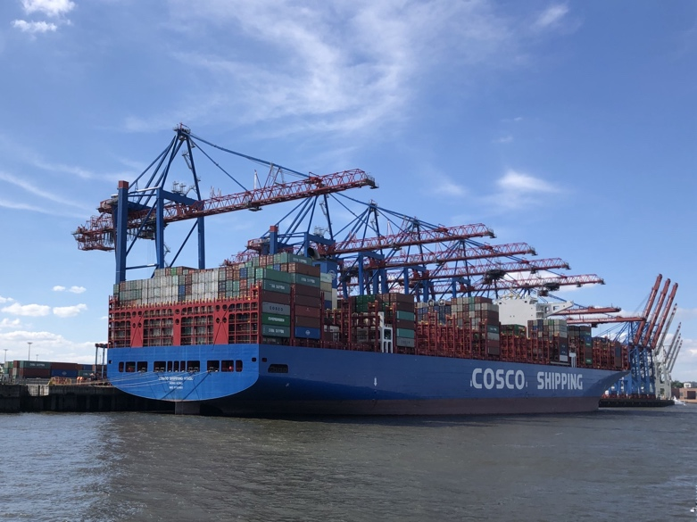
Bildunterschrift: Reedereien müssen ab dem 3.6. und bis zum 4.12.2024 die höheren Anforderungen für ICS2 implementieren.
Fotonachweis: DAKOSY
Über die DAKOSY Datenkommunikationssystem AG
Als eines der führenden Softwarehäuser für die Logistik bietet DAKOSY über 40 Jahre digitale Lösungen für die internationale Speditions- und Zollabwicklung sowie das Supply Chain Management an. Darüber hinaus betreibt DAKOSY das Port Community System (PCS) für den Hamburger Hafen und gemeinsam mit der Fraport AG das Cargo Community System (FAIR@Link) für die Flughäfen Frankfurt und Hamburg. Alle in die Export- und Importprozesse involvierten Unternehmen und Behörden können durch die Nutzung der digitalen Plattformen ihre Transportprozesse schnell und automatisiert abwickeln.
Ansprechpartnerin
Katrin Woywod, Pressesprecherin DAKOSY AG
Telefon: +49 (40) 37003320, E-Mail: woywod@dakosy.de

